Муниципальное бюджетное общеобразовательное учреждение
Большенеклиновская средняя общеобразовательная школа

ПУБЛИЧНЫЙ ОТЧЕТ

с.Б-Неклиновка 2013 г.
Содержание:

- Общие сведения об образовательном учреждении…………..
- Состав обучающихся……………………………………………
- Управление школой…………………………………………….
- Материально-техническая база школы…………………………
- Кадровое обеспечение образовательного процесса……………
- Учебно-воспитательная работа…………………………………..
6.1.Учебный план……………………………………………………..
6.2. Показатели результатов успеваемости………………..
6.3.Результаты государственной итоговой аттестации……………...
- Воспитательная работа……………………………………………
- Условия по обеспечению безопасности в школе………………..

  - Общая характеристика образовательного учреждения.

Муниципальное бюджетное общеобразовательное учреждение Большенеклиновская средняя общеобразовательная школа функционирует на основе свидетельства о государственной аккредитации № 1836 серия ОП №025858 от 22.05.12., лицензии: серия К № 0000631, регистрационный № 12418 выдана 09 июля 2008 Министерством общего и профессионального образования Ростовской области; Устава школы, принятого общим собранием коллектива муниципального общеобразовательного учреждения Большенеклиновской средней общеобразовательной школы от 08 ноября 2011г. № 1, утвержден приказом по Управлению образования Администрации Неклиновского района Ростовской области № 599 от 10 ноября 2011г.
Свидетельство о постановке на учет юридического лица в налоговом органе: серия 61 №006579681, ИНН 6123010017
Свидетельство о внесении записи в Единый государственный реестр юридических лиц: серия 61 № 006579649, выдан 08 декабря 2011г. Межрайонной инспекцией Федеральной налоговой службы № 1 по Ростовской области, ОГРН 1026101344378
Свидетельство о праве на имущество: здание школы (с. Б-Неклиновка, улица Школьная 76-а): серия 61-АД номер 488814, выдано 16.02.2009г. Управлением Федеральной регистрационной службы по Ростовской области; котельная (с. Б-Неклиновка, улица Школьная 76-а): серия 61-АД номер 488816, выдано 16.02.2009г. Управлением Федеральной регистрационной службы по Ростовской области; водозаборная башня (с. Б-Неклиновка, улица Школьная 76-а): серия 61-АД номер 488818, выдано 16.02.2009г. Управлением Федеральной регистрационной службы по Ростовской области; шейка погреба (с. Б-Неклиновка, улица Школьная 76-а): серия 61-АД номер 488820, выдано 16.02.2009г. Управлением Федеральной регистрационной службы по Ростовской области; уборная (с. Б-Неклиновка, улица Школьная 76-а): серия 61-АД номер 488822, выдано 16.02.2009г. Управлением Федеральной регистрационной службы по Ростовской области.
Свидетельство о праве на земельный участок: земельный участок (с. Б-Неклиновка, улица Школьная 76-а): серия 61-АД номер 488824, выдано 16.02.2009г. Управлением Федеральной регистрационной службы по Ростовской области.
В настоящее время Б-Неклиновская школа находится на капитальном ремонте.

  - Состав обучающихся
Школа создает все необходимые предпосылки, условия и механизмы для обеспечения возможностей получения качественного, доступного образования детям, проживающим в селе.
Набор обучающихся в школу осуществляется из микрорайона расположения села (с.Б-Неклиновка, с. М-Неклиновка, х.Жатва, х.Анна-Власовка, х.Семаки, х.Палии); из детского сада в школу поступают 80% первоклассников.
Школа работает в режиме пятидневки. Обучение проводится в одну смену.
Контингент обучающихся в школе стабильный.
Режим и условия обучения в школе организованы в соответствии с требованиями СанПиНов:
- учтены гигиенические требования к максимальным величинам образовательной нагрузки при составлении учебного плана;
- расписание строится с учетом умственной работоспособности обучающихся, продолжительность перемен между уроками не менее 10 минут, большая перемена 15 минут.
В первом классе применяется «ступенчатый» метод постоянного наращивания учебной нагрузки (в первый месяц – 3 урока по 35 минут каждый и четвертый урок динамический – в форме экскурсии, игр), со второго месяца 4 урока по 40 минут.
Социум обучающихся школы в 2012-2013 учебном году выглядел следующим образом:
№ п/п | Статус семьи | Число семей
1. | Неполные семьи | 10
2. | Многодетные семьи | 5
3. | Малообеспеченные семьи | 68
4. | Семьи с детьми- инвалидами | 0
5. | Семьи с опекаемыми детьми | 5

Пристальное внимание педагогический коллектив уделяет изучению социального состава обучающихся, образовательного ценза родителей.
С этой целью регулярно действуют педагогические всеобучи, где учителя беседуют с родителями, проводят анкетирование, консультируют их, как лучше организовать домашний труд ученика, оказать психологическую поддержку, мотивировать ученические способности.

  - Управление школой

Управление школой осуществляется в соответствии с законодательством Российской Федерации, Уставом общеобразовательного учреждения и строится на принципах единоначалия и самоуправления. Органами управления являются педагогический Совет, Совет школы, администрация.
Управление образовательным учреждением осуществляет Совет, в составе которого – представители педагогического коллектива, представители родителей обучающихся, старшеклассники. Деятельностью Совета школы руководит избранный председатель Совета.
В управление школой включены органы ученического самоуправления:
- д/о «Союз друзей».
Непосредственное руководство школой осуществляет директор школы, назначенный руководителем.

  - Материально-техническая база школы

В течение учебного года проводилась работа по укреплению материально-технической базы школы.
Через бюджетное финансирование приобретены:
- учебники – на сумму 68,4 тысяч рублей
- хозяйственный инвентарь – 10,2 т.р.
-канцелярские товары на сумму 21,1 т. р.
-спортинвентарь – 55,8 т.р.

  - Кадровое обеспечение образовательного процесса

Образовательное учреждение укомплектовано педагогическим составом согласно штатному расписанию.
В 2012-2013 учебном году в школе работало 19 педагогов. Педагоги школы имеют в основном высшее образование.
Показатель |  | Кол. чел. | %
Всего педагогических работников (кол-во чел.) |  | 19
Укомплектованность штата педагогических работников (%) |  | 100%
Из них внешних совместителей |  | -
Наличие вакансий (указать должность) |  | - | -
Образовательный уровень педагогических работников | С высшим образованием | 17 | 89%
Образовательный уровень педагогических работников | Со средним специальным образованием | 2 | 10%
Образовательный уровень педагогических работников | С общим средним образованием | - | -
Прошли курсы повышения квалификации за последние 5 лет |  | 19 | 100%
Имеют квалификационную категорию | Всего | 15 | 78%
Имеют квалификационную категорию | Высшую | 2 | 10%
Имеют квалификационную категорию | Первую | 9 | 47%
Имеют квалификационную категорию | Вторую | 5 | 26%
Состав педагогического коллектива по должностям | Учитель | 15 | 85%
Состав педагогического коллектива по должностям | Социальный педагог
Состав педагогического коллектива по должностям | Учитель-логопед
Состав педагогического коллектива по должностям | Педагог-психолог | 1
Состав педагогического коллектива по должностям | Педагог-организатор
Состав педагогического коллектива по должностям | Старший вожатый
Состав педагогического коллектива по должностям | Педагог дополнительного образования
Имеют ученую степень
Имеют звание Заслуженный учитель
Имеют государственные и ведомственные награды, почетные звания |  | 1 | 5%
Повышению квалификации педагогических кадров в школе уделяется большое внимание. Все постоянно работающие учителя своевременно проходили курсы повышения квалификации.

  - Учебно-воспитательная работа

Основная цель школы - реализация на практике важнейшего положения концепции программы модернизации Российского образования и приоритетного национального проекта «Образование»- обеспечение доступности качественного образования для всех категорий обучающихся.
Приоритетные направления работы ОУ:
- создание эффективно действующей системы качественного образования в рамках школы,
- расширение инновационных процессов,
- повышение профессиональной компетентности педагогов,
- реализация программы «Одарённые дети»,
- создание базы для подготовки к единому государственному экзамену,
- проведение предметных олимпиад,
- создание среды, обеспечивающей условия для социальной адаптации,
интеллектуального развития и коммуникативного общения детей,
- формирование физически здоровой личности.

6.1.Учебный план
на 2013-2014 учебный год
для 1-3 классов
в рамках федерального государственного образовательного стандарта начального общего образования

Предметные области | Учебные предметы  Классы | Количество часов в неделю
Предметные области | Учебные предметы  Классы | I | II | III
Филология | Русский язык | 5 | 5 | 5
Филология | Литературное чтение | 4 | 4 | 4
Филология | Английский язык | – | 2 | 2
Математика и информатика | Математика | 4 | 4 | 4
Обществознание и естествознание | Окружающий мир | 2 | 2 | 2
Искусство | Музыка | 1 | 1 | 1
Искусство | Изобразительное искусство | 1 | 1 | 1
Технология | Технология | 1 | 1 | 1
Физическая культура | Физическая культура | 3 | 3 | 3
Итого |  | 21 | 23 | 23

для 4 класса
в рамках реализации БУП-2004 для начального общего образования

Учебные предметы  Класс | Количество часов в неделю
Учебные предметы  Класс | IV
Федеральный компонент
Русский язык | 5
Литературное чтение | 2
Английский язык | 2
Математика | 4
Окружающий мир (человек, природа, общество) | 2
Основы религиозных культур и светской этики | 1
Музыка | 1
ИЗО | 1
Технология (Труд) | 2
Физическая культура | 3
Итого: | 23
для 5-9 классов
в рамках реализации БУП – 2004 для основного общего образования
Учебные предметы | фк V КОУ |  | фк VI коу |  | фк VII коу |  | фк VIII коу |  | фк IX коу
Русский язык | 6 |  | 6 |  | 4 |  | 3 | 1 | 2 | 1
Литература | 2 |  | 2 |  | 2 |  | 2 |  | 3
ОПК |  | 1 |  | 1
Английский язык | 3 |  | 3 |  | 3 |  | 3 |  | 3
Математика | 5 |  | 5
Алгебра |  |  |  |  | 3 |  | 3 |  | 3
Геометрия |  |  |  |  | 2 |  | 2 |  | 2
Информатика и ИКТ |  |  |  |  |  | 1 | 1 |  | 2
История | 2 |  | 2 |  | 2 |  | 2 |  | 2 | 1
Обществознание |  |  | 1 |  | 1 |  | 1 |  | 1
География |  |  | 1 |  | 2 |  | 2 |  | 2
Окружающий мир
Естествознание
Физика |  |  |  |  | 2 |  | 2 |  | 2
Химия |  |  |  |  |  |  | 2 |  | 2
Природоведение | 2
Биология |  |  | 1 |  | 2 |  | 2 |  | 2
Музыка | 1 |  | 1 |  | 1
ИЗО | 1 |  | 1 |  | 1
Искусство |  |  |  |  |  |  | 1 |  | 1
Технология | 2 |  | 2 |  | 2 |  | 1 | 1
ОБЖ |  | 1 |  | 1 |  | 1 | 1 |  |  | 1
Физическая культура | 3 |  | 3 |  | 3 |  | 3 |  | 3
Итого | 27 | 2 | 28 | 2 | 30 | 2 | 31 | 2 | 30 | 3
Нагрузка при 5-дневке | 29 |  | 30 |  | 32 |  | 33 |  | 33

для 10-11 классов
в рамках реализации БУП-2004 для среднего (полного) общего образования
Учебные предметы | Федеральный инвариант |  | Федеральный вариатив |  | Компонент ОУ
Учебные предметы | 10 класс | 11 класс | 10 класс | 11 класс | 10 класс | 11 класс
Русский язык | 1 | 1 |  |  | 1 | 1
Литература | 3 | 3 |  |  | 1 | 1
Английский язык | 3 | 3
Алгебра | 2 | 2 |  |  | 1 | 1
Геометрия | 2 | 2
Информатика и ИКТ |  |  | 1 | 1
История | 2 | 2
Обществознание | 2 | 2
География |  |  | 1 | 1
Естествознание
Физика | 1 | 1 | 1 | 1 | 1 | 1
Химия | 1 | 1 | 1 | 1
Биология | 1 | 1 | 1 | 1
МХК |  |  |  |  | 1 | 1
Технология |  |  | 1 | 1
Основы безопасности жизнедеятельности | 1 | 1 |  |  | 1 | 1
Физическая культура | 3 | 3
Итого | 22 час | 22 час | 6 часов | 6 часов | 6 часов | 6 часов
Нагрузка при 5 дневке | 34 | 34

6.2. Показатели результатов успеваемости

Ступень обучения | Кол-во классов-комплектов | Кол-во об-ся | Обучаются на «5» | Обучаются на «4,5» | Оставлены на повтор-ный курс обучения | Качество обучен-ности
1 -4 классы | 5 | 81 | 7 | 20 | 1 | 33%
5-9 классы | 5 | 76 | 8 | 22 |  | 39%
10-11 класы | 2 | 15 | 3 | 4 |  | 46
Всего | 12 | 172 | 18 | 46 | 1

Сравнительный анализ успеваемости за 3 года

 | 2010-2011у.год. |  | 2011-2012 у.год. |  | 2012-2013 уч.год
 | Общая усп | Качеств усп | Общая усп | Качеств усп | Общая усп | Качеств усп
1 | 100% | 31% | 95% | 28% | 99% | 43%

6.3. Результаты государственной итоговой аттестации
9 класс
Государственная итоговая аттестация обучающихся 9 класса в 2012/2013 учебном году проходила в определённый аттестационный период с 28 мая – 20 июня, проведение определялось соответствующими нормативно – правовыми документами: Положением о проведении итоговой аттестации, разработанной МО РФ, в соответствии с планом РУО по подготовке к государственной итоговой аттестации, с планом работы школы. Своевременно были изданы соответствующие приказы в целях обеспечения контроля за организацией и проведением государственной итоговой аттестации.
Были проведены родительские собрания в IX, XI классах, на которых родителей ознакомили с «Положением о государственной (итоговой) аттестации выпускников IX и XI классов в 2012-2013 учебном году», с правами выпускников, положением о конфликтной комиссии, расписанием экзаменов, правилами и сроками подачи апелляции.
Расписание экзаменов было составлено с учетом обязательного перерыва между экзаменами каждого выпускника не менее двух дней.
Со всеми участниками итоговой аттестации были проведены инструктивные совещания. Нарушений прав обучающихся на экзаменах не наблюдалось.
В 2012/13 учебном году в 9 классе обучались 15 человек. Все были допущены к государственной итоговой аттестации. Программный материал по предметам усвоен всеми обучающимися. Практическая часть программ выполнена.
Письменный экзамен по алгебре, русскому языку обучающиеся сдавали по новой форме с участием территориальной экзаменационной комиссией (14 чел.), 1 чел. в традиционной форме.

Анализ результатов выполнения экзаменационной работы
по русскому языку ГИА-9
Класс | Кол-во  учащ. | Кол-во  писавших | «5» | % | «4» | % | «3» | % | «2» | % | Успеваем  % | Качество  %
9 | 14 | 14 | 2 | 14 | 1 | 7 | 11 | 79 | - | - | 100 | 21

Анализ результатов показал, что обучающиеся с работой по русскому языку справились успешно, уровень сформированности важнейших речевых умений и усвоения языковых норм соответствует минимуму обязательного содержания основного общего образования по русскому языку. Обучающиеся в целом овладели навыками анализа текста. Успеваемость 100%, качество - 21%.
79% обучающихся подтвердили свою годовую оценку по русскому языку, 7% обучающихся показал результат выше годовой оценки, 14% понизили свой результат.
Анализ результатов выполнения экзаменационной работы
по русскому языку в традиционной форме
Класс | Кол-во  писавших | «5» | % | «4» | % | «3» | % | «2» | % | Успеваем  % | Качество  %
9 | 1 |  |  |  |  | 1 | 100 |  |  | 100

Анализ результатов выполнения экзаменационной работы
по математике ГИА-9
Класс | Кол-во  учащ. | Кол-во  писавших | «5» | % | «4» | % | «3» | % | «2» | % | Успеваем  % | Качество  %
9 | 14 | 14 | 4 | 29 | 9 | 64 | 1 | 7 | - |  | 100 | 93

Экзаменационная работа по математике в этом году включала задания алгебры, геометрии и реальной математики.
По алгебре 43 % обучающихся подтвердили годовую оценку,43 % - повысили оценку, 14% - понизили.
По геометрии: 57% подтвердили свою годовую оценку, 29% - повысили, 14 – понизили.
Диаграмма оценок по алгебре

Анализ результатов выполнения экзаменационной работы
по алгебре в традиционной формы
Класс | Кол-во  писавших | «5» | % | «4» | % | «3» | % | «2» | % | Успеваем  % | Качество  %
9 | 1 |  |  |  |  | 1 | 100 |  |  | 100

ЭКЗАМЕНЫ ПО ВЫБОРУ

Для итоговой аттестации 2012-2013 учебного года обучающиеся выбрали 6 предметов для экзамена по выбору.
В новой форме были выбраны следующие предметы: обществознание, биология, химия, история.
Экзамен в новой форме по обществознанию сдавали 4 человека:
на «5» | на «4» | на «3» | на «2» | Успеваем  % | Качество  %
- | 3 | 1 | - | 100 | 75

Экзамен в новой форме по биологии сдавал 6 человек:
на «5» | на «4» | на «3» | на «2» | Успеваем  % | Качество  %
1 | 4 | 1 | - | 100 | 83
Экзамен в новой форме по химии сдавал 1 человек:
на «5» | на «4» | на «3» | на «2» | Успеваем  % | Качество  %
- | 6 | 1 | - | 100 | 86

Экзамен в новой форме по истории сдавал 1 человек:
на «5» | на «4» | на «3» | на «2» | Успеваем  % | Качество  %
- | - | 1 | - | 100 | 0

Остальные экзамены по выбору проводились по билетам и в форме защиты реферата:
-по ОБЖ – качество - 33 %, успеваемость – 100%
-по физической культуре– качество –100 %, успеваемость – 100%

В результате положительной итоговой аттестации все обучающиеся 9 класса получили документ об образовании соответствующего образца.

Государственная итоговая аттестация в 11 классе

Результаты ЕГЭ

Предмет | Кол-во уч-ся, сдававших ЕГЭ | Минимальное кол-во баллов ЕГЭ | Результаты ЕГЭ ниже уровня минимального кол-ва баллов (чел./%) | Результаты ЕГЭ выше уровня минимального кол-ва баллов (чел./%)
Русский язык | 2 | 36 | 0 | 2/100
Математика | 2 | 24 | 0 | 2/100
Биология | 1 | 36 | 0 | 1/100
Обществознание | 2 | 39 |  | 2/100
Физика | 1 | 36 | 1\100 | 0

Динамика результатов ЕГЭ по русскому языку
Динамика результатов ЕГЭ по математике
Анализ результатов ЕГЭ за три года

7.Воспитательная работа

В 2012-2013 учебном году основной целью воспитательной работы школы стало: формирование полноценной психически и физически здоровой, свободной, гуманной, духовной, самостоятельной личности, обогащенной научными знаниями, готовой к сознательной творческой деятельности и нравственному поведению. Для реализации поставленной цели были сформулированы следующие задачи воспитательной деятельности:
- изучение личности ребёнка, принятие его и оказание ему поддержки;
- приобщение ребёнка к здоровому образу жизни;
- организация работы по профилактике и предупреждению асоциального поведения учащихся;
- воспитание у детей гражданской позиции: патриотических чувств, нравственно-правовой позиции, толерантности, трудовой активности;
- обучение самоуправлению, введение коллективных форм жизнедеятельности в классе и в школе;
- максимальное (в данных условиях) развитие детей, их познавательных интересов творческих способностей, общеучебных умений, навыков самопознания и самообразования, способствующих дальнейшему развитию личности;
- вовлечение учащихся в систему дополнительного образования с целью обеспечения самореализации личности;
- проведение индивидуальной воспитательной работы с обучающимися;
- создание условий для участия семей в воспитательном процессе школы.
- развитие ученического самоуправления.

Сохранение и укрепление здоровья учащихся

Сохранение и укрепление здоровья обучающихся осуществлялось согласно программе «Здоровье» по трем направлениям:
- профилактика и оздоровление – физкультурная разминка во время учебного процесса для активации работы головного мозга и релаксации органов зрения, , горячее питание, физкультурно-оздоровительная работа;
- образовательный процесс – использование здоровьесберегающих образовательных технологий, рациональное расписание;
- информационно—консультативная работа – лекции заведующей ФАП, работа школьного психолога по проведению тематических тренингов, приглашение врача нарколога районной поликлиники, классные часы, родительские собрания , внеклассные мероприятия, направленные на пропаганду здорового образа жизни: спортивные соревнования, работа спортивных секций.

Гражданско-патриотическое воспитание

одно из основных направлений воспитательной работы школы, целью которого является формирование гражданско-патриотического сознания, развитие чувства сопричастности судьбам Отечества, сохранение и развитие чувства гордости за свою страну.

Работа по гражданско-патриотическому воспитанию велась согласно плану работы школы. В феврале был проведен месячник, посвященный военно-патриотическому воспитанию. В течение года учащиеся принимали участие в районных мероприятиях, направленных на развитие чувства патриотизма. Были проведены мероприятия согласно плану, посвященному празднованию 70-летию Сталинградской битвы, битвы на Курской дуге, (классные часы, уроки мужества с участием ветеранов, конкурсы рисунков, исследовательские работы, просмотр фильмов) Также учащиеся школы приняли участие в ряде мероприятий, посвященных 70-летию освобождения Неклиновского района от немецко-фашистских захватчиков (Вахта Памяти, районный автопробег, районные субботники.) Обучающиеся школы приняли участие в акции «Наша Победа. Родные лица».

Профилактика правонарушений

Согласно плану воспитательной работы, в рамках реализации задачи по формированию нравственных качеств у обучающихся в целях предупреждения и профилактики правонарушений и употребления ПАВ среди детей и подростков в школе осуществлялась следующая деятельность:
- оформление необходимых нормативных документов на обучающихся, состоящих на внутришкольном учете и на учете в КДН
-контроль за успеваемостью и посещаемостью обучающихся группы «риска»
-вовлечение обучающихся в кружки, секции
На внутришкольном учете на начало учебного года состояло 6 человек. В течение года никто не был поставлен на учет, снят 1 обучающийся в связи с переходом в вечернюю школу. На конец учебного года на внутришкольном учете состоит 5 человек.
Классными руководителями проводится работа по профилактике правонарушений с обучающимися и их родителями - классные часы, беседы и т.д.
- отслеживание занятости обучающихся, состоящих на внутришкольном учете, в свободное время, в период каникул, привлечение их к занятиям в спортивных секциях.
- строго отслеживается посещение, пропуски учебных занятий.
Дополнительное образование и досуг обучающихся
61 % обучающихся были вовлечены в сферу дополнительного образования. Обучающиеся занимались в спортивных секциях, кружках по вокалу, хореографии, гимнастики.
В течение года для обучающихся были организованы экскурсионные поездки: музей Танаис, г.Азов, театр им.Чехова, кинотеатр Нео г.Таганрог, цирк с.Покровское, кинотеатр «Мир» с.Покровское, поездки на новогодние театрализованные представления в г.Таганрог и Ростов-на-дону. В период зимних каникул была организована поездка в игровой зал с.Покровское для обучающихся начальной школы.
Участие обучающихся в общешкольных мероприятиях
1.Митинг, посвященный освобождению села от немецко-фашистских захватчиков
2.День знаний
3.Линейка, посвященная трагедии в Беслане
4. Дни здоровья
5. Посвящение в юные пешеходы
6.Декады безопасности по ПДД
7.День народного единства
8. Паралимпийские уроки с использованием информационных технологий.
9. Мероприятие по профилактике ДТП с участие инспектора по пропаганде ОГИБДД по МВД России по Неклиновскому району
10.День борьбы со СПИДом
11. Мероприятие, посвященное 70-летию Сталинградской битвы
15.Новогодние представления
16.Месячник военно-патриотического воспитания
17.Экологические субботники и акции
18.Праздник букваря
19.Акция «Нам жизнь дана на добрые дела»
20. Митинг, посвященный 68-й годовщине победы в ВОВ
21.Предметные недели
22.Декадники по безопасности дорожного движения
23.Международный день телефона доверия
24. Выпускной в 4 классе
25. Последний звонок
26.Торжественное мероприятие, посвященное вручению аттестатов для обучающихся 9, 11 классов.
Участие обучающихся школы в зональных и районных мероприятиях
- Спортивные соревнования по футболу, волейболу, шахматам, в которых имеются все призовые места.
- Шиповка юных
- Безопасное колесо
- Президентские соревнования
- Спортивные соревнования, посвященные празднику Весны и Труда, празднованию 68-й годовщины Победы в ВОВ
- «А ну-ка, парни»
- Туристический слет
- Акция «Я – гражданин России»
- Смотр художественной самодеятельности (2 благодарственных письма)
- Конкурс сочинений «Если бы депутатом выбрали меня»
- Конкурс исследовательских работ «Славен Дон»
- Конкурс научно-исследовательских проектов «Охрана водных ресурсов»
- конкурс «За сохранение природы и бережное отношение к лесным богатствам»
- районный этап 14-й Всероссийской олимпиады проектов «Человек – Земля – Космос»
- Краеведческая конференция, посвященная 70-летию освобождения Неклиновского района
- Смотр отрядов ЮИД
17.Конкурс литературных композиций «Живая классика»
18.Автопробег «Миусские рубежи»
19.Конкурс «Чтобы счастлива, сильна была любимая страна»
20. Конкурс исследовательских работ «Отечество»
21. Акция «Письмо солдату»
22. Акция «Покормите птиц»
23. Акция «Протяни руку помощи»
24.Акция «Наша Победа. Родные лица»
25.Ученик года
26. Весенние народные праздники
27. Литературные чтения к 100-летию со дня рождения С.Михалкова
28. Вахта памяти на Самбекских высотах
29.Районный экологические субботники, посвященные Году окружающей среды и 70-летию освобождения Неклиновского района.

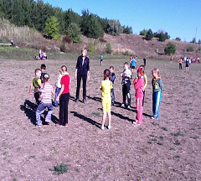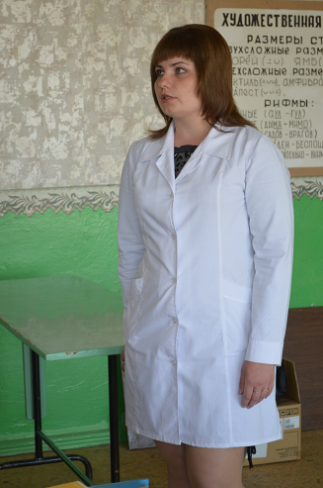

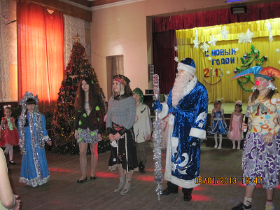

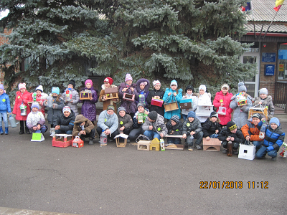

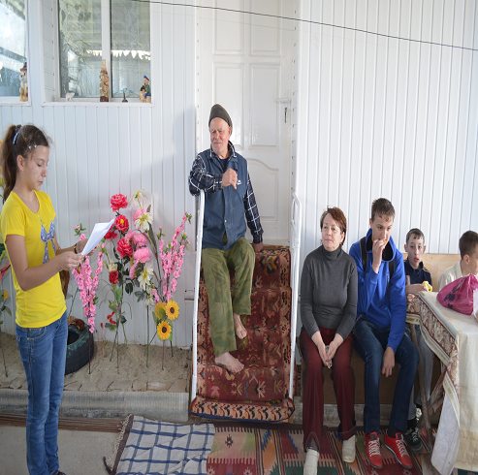

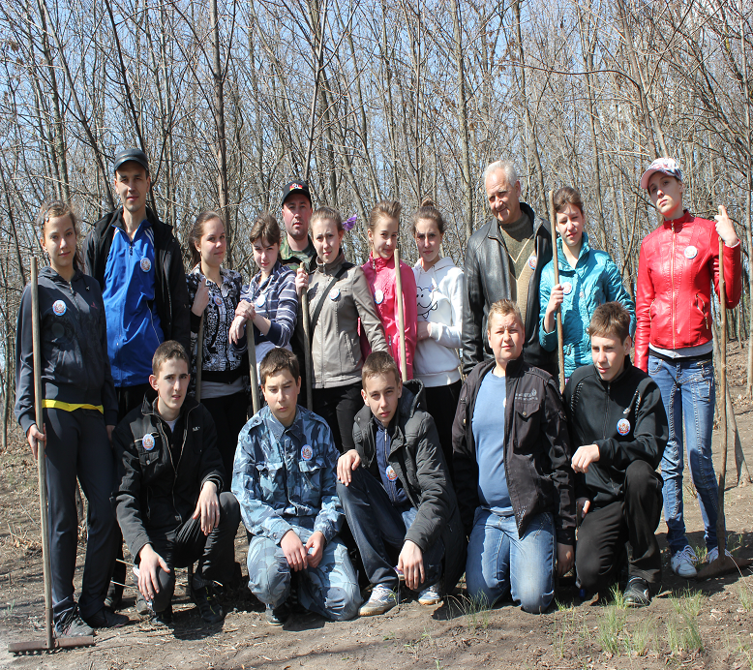
Участие обучающихся школы в зональных и районных мероприятиях
- Спортивные соревнования по футболу, волейболу, шахматам, в которых имеются все призовые места.
- Шиповка юных
- Безопасное колесо
- Президентские соревнования
- Спортивные соревнования, посвященные празднику Весны и Труда, празднованию 68-й годовщины Победы в ВОВ
- «А ну-ка, парни»
- Туристический слет
- Акция «Я – гражданин России»
- Смотр художественной самодеятельности (2 благодарственных письма)
- Конкурс сочинений «Если бы депутатом выбрали меня»
- Конкурс исследовательских работ «Славен Дон»
- Конкурс научно-исследовательских проектов «Охрана водных ресурсов»
- конкурс «За сохранение природы и бережное отношение к лесным богатствам»
- районный этап 14-й Всероссийской олимпиады проектов «Человек – Земля – Космос»
- Краеведческая конференция, посвященная 70-летию освобождения Неклиновского района
- Смотр отрядов ЮИД
17.Конкурс литературных композиций «Живая классика»
18.Автопробег «Миусские рубежи»
19.Конкурс «Чтобы счастлива, сильна была любимая страна»
20. Конкурс исследовательских работ «Отечество»
21. Акция «Письмо солдату»
22. Акция «Покормите птиц»
23. Акция «Протяни руку помощи»
24.Акция «Наша Победа. Родные лица»
25.Ученик года
26. Весенние народные праздники
27. Литературные чтения к 100-летию со дня рождения С.Михалкова
28. Вахта памяти на Самбекских высотах
29.Районный экологические субботники, посвященные Году окружающей среды и 70-летию освобождения Неклиновского района.

8.Условия по обеспечению безопасности в школе

Приоритетным направлением в области организации условий безопасности школа считала совокупность мероприятий образовательного, просветительского, административно- хозяйственного и охранного характера с обязательной организацией мониторинга:
- данных об ущербе для жизни и здоровья детей, связанные с условиями пребывания в ОУ; динамики ЧС;
- доступности медицинской помощи; уровня материально-технического обеспечения безопасных условий в образовательной среде;
- развития нормативно-правовой базы безопасности образовательного пространства;
- кадрового и материального обеспечения предмета ОБЖ;
- уровня качества проведения практических мероприятий, формирующих способность обучающихся и педагогов к действиям в экстремальных ситуациях.
Одной из важнейших задач школы являлось обеспечение безопасности обучающихся.
Мероприятия, проводимые по обеспечению безопасности:
- имелась нормативно-правовая документация по безопасности;
- разработан паспорт по антитеррористической безопасности;
- разработаны инструкции по безопасности;
- регулярно проводились плановые и внеплановые инструктажи;
- проводились беседы, инструктажи с обучающимися по правилам безопасности и охраны жизни с записями и росписями в специальный журнал;
- систематически проводились тренировочные занятия по эвакуации детей и сотрудников по сигналам ЧС, «пожарная тревога»;
- разработаны планы по ГО и ЧС;
- - разработаны планы мероприятий по противопожарной безопасности, противодействию терроризму, имелся штаб ГО и ЧС, на который были возложены вопросы эвакуации обучающихся, работников школы при ЧС;
- обучающиеся 5-11 классов изучали учебную дисциплину, ОБЖ, для остальных обучающихся по вопросам безопасности отводились классные часы, инструктажи;
- для безопасного подвоза детей на школьном автобусе разработана соответствующая документация, осуществлялся постоянный контроль;
Система безопасности школы функционировала бесперебойно.

